#### МЕЖГОСУДАРСТВЕННЫЙ СОВЕТ ПО СТАНДАРТИЗАЦИИ, МЕТРОЛОГИИ И СЕРТИФИКАЦИИ

**(МГС)**

**INTERSTATE COUNCIL FOR STANDARDIZATION, METROLOGY AND CERTIFICATION (ISC)**

**МЕЖГОСУДАРСТВЕННЫЙ СТАНДАРТ**

**ГОСТ 31349­**

**2007**

**(ИСО 8528-9:1995)**

**ЭЛЕКТРОАГРЕГАТЫ ГЕНЕРАТОРНЫЕ ПЕРЕМЕННОГО ТОКА**

**С ПРИВОДОМ ОТ ДВИГАТЕЛЯ ВНУТРЕННЕГО**

**СГОРАНИЯ**

**Измерение вибрации и оценка вибрационного состояния**

**ISO 8528-9:1995**

**Reciprocating internal combustion engine driven alternating current generating sets — Part 9: Measurement and evaluation**

**of mechanical vibrations (MOD)**

**Издание официальное**

**Москва Стандартинформ 2008**

#### ГОСТ 31349—2007

**Предисловие**

Цели, основные принципы и основной порядок проведения работ по межгосударственной стандар­ тизации установлены ГОСТ 1.0—92 «Межгосударственная система стандартизации. Основные положе­ ния» и ГОСТ 1.2—97 «Межгосударственная система стандартизации. Стандарты межгосударственные, правила и рекомендации по межгосударственной стандартизации. Порядок разработки, принятия, при­ менения, обновления и отмены»

#### Сведения о стандарте

1. ПОДГОТОВЛЕН Открытым акционерным обществом «Научно-исследовательский центр кон­ троля и диагностики технических систем» на основе собственного аутентичного перевода стандарта, указанного в пункте 4
2. ВНЕСЕН Межгосударственным техническим комитетом по стандартизации МТК183 «Вибрация и удар»
3. ПРИНЯТ Межгосударственным советом по стандартизации, метрологии и сертификации (про­ токол № 32 от 24 октября 2007 г.)

За принятие проголосовали:

|  |  |  |
| --- | --- | --- |
| Краткое наименование страны по МК (ИСО 3166) 004—97 | Код страны  по МК (ИСО 3166) 004—97 | Сокращенное наименование национального органа по стандартизации |
| Азербайджан | AZ | Азстандарт |
| Армения | AM | Минторгэкономразвития |
| Беларусь | BY | Госстандарт Республики Беларусь |
| Казахстан | KZ | Госстандарт Республики Казахстан |
| Кыргызстан | KG | Кыргызстандарт |
| Молдова | MD | Молдова-Стандарт |
| Российская Федерация | RU | Федеральное агентство по техническому регулированию |
|  |  | и метрологии |
| Таджикистан | TJ | Т аджикстандарт |
| Узбекистан | UZ | Узстандарт |

1. Настоящий стандарт является модифицированным по отношению к международному стандарту ИСО 8528-9:1995 «Электроагрегаты генераторные переменного тока с приводом от двигателя внутрен­ него сгорания. Часть 9. Измерение вибрации и оценка вибрационного состояния» (ISO 8528-9:1995

«Reciprocating internal combustion engine driven alternating current generating sets — Part 9: Measurement and evaluation of mechanical vibrations») путем изменения содержания положений (требований). Изме­ ненные фразы, слова, показатели и их значения выделены в тексте курсивом. Полный перечень техни­ ческих отклонений в виде изменений в тексте стандарта приведен в приложении Е.

Международный стандарт разработан ИСО/ТК 70 «Двигатели внутреннего сгорания». Перевод с английского языка (еп). Официальные экземпляры международных стандартов, на основе которых под­ готовлен настоящий межгосударственный стандарт и на которые даны ссылки, имеются в Федеральном информационном фонде технических регламентов и стандартов.

Степень соответствия — модифицированная (MOD)

1. Приказом Федерального агентства по техническому регулированию и метрологии от 24 января 2008 г. № 3-ст межгосударственный стандарт ГОСТ 31349—2007 (ИСО 8528-9:1995) введен в действие в качестве национального стандарта Российской Федерации с 1 июля 2008 г.
2. ВВЕДЕН ВПЕРВЫЕ

*Информация о введении в действие (прекращении действия) настоящего стандарта публику­ ется в указателе «Национальные стандарты».*

*Информация об изменениях к настоящему стандарту публикуется в указателе «Национальные стандарты», а текст изменений* — *в информационных указателях «Национальные стандарты». В случае пересмотра или отмены настоящего стандарта соответствующая информация будет опубликована в информационном указателе «Национальные стандарты»*

© Стандартинформ, 2008

В Российской Федерации настоящий стандарт не может быть полностью или частично воспроиз­ веден, тиражирован и распространен в качестве официального издания без разрешения Федерального агентства по техническому регулированию и метрологии

#### ГОСТ 31349—2007

**Содержание**

1. Область применения. 1
2. Нормативные ссылки. 1
3. Термины и определения. 2
4. Обозначения. 2
5. Нормативные и иные дополнительные требования. 2
6. Измеряемые параметры. 2
7. Средства измерений. 3
8. Точки и направления измерений. 3
9. Рабочие условия в процессе измерений. 4
10. Оценка результатов измерений. 4
11. Протокол испытаний. 4

Приложение А (справочное) Типичные конструкции электроагрегатов. 5

Приложение В (справочное) Особенности вибрации электроагрегатов. 6

Приложение С (рекомендуемое) Предельные значения параметров вибрации 7

Приложение D (рекомендуемое) Форма протокола измерений. 9

Приложение Е (справочное) Перечень технических отклонений настоящего стандарта от применен­

ного международного стандарта ИСО 8528-9:1995 11

**ГОСТ 31349—2007**

**Введение**

Настоящий стандарт представляет собой руководство по оценке вибрационного состояния генера­ торного электроагрегата с приводом от двигателя внутреннего сгорания по результатам измерений виб­ рации на стационарных частях (корпусах и подшипниковых опорах) элементов электроагрегата: генератора и двигателя.

Оценка вибрационного состояния генераторного электроагрегата с приводом от двигателя внут­ реннего сгорания основана на измерениях абсолютных значений параметров (перемещения, скорости, ускорения) широкополосной вибрации. Дополнительный критерий оценки по изменению параметров вибрации, обычно применяемый в задачах контроля технического состояния машин, в настоящем стан­ дарте не рассмотрен.

Измерения вибрации в целях оценки состояния электроагрегата могут составлять часть приемоч­ ных испытаний или быть использованы в программе технического обслуживания электроагрегатов на месте их эксплуатации.

IV

## ГОСТ 31349—2007

**(ИСО 8528-9:1995)**

#### М Е Ж Г О С У Д А Р С Т В Е Н Н Ы Й С Т А Н Д А Р Т

**ЭЛЕКТРОАГРЕГАТЫ ГЕНЕРАТОРНЫЕ ПЕРЕМЕННОГО ТОКА С ПРИВОДОМ ОТ ДВИГАТЕЛЯ ВНУТРЕННЕГО СГОРАНИЯ**

**Измерение вибрации и оценка вибрационного состояния**

Reciprocating internal combustion engine driven alternating current generating sets. Measurement and evaluation of mechanical vibrations

**Дата введения — 2008—07—01**

## Область применения

Настоящий стандарт устанавливает метод измерений вибрации генераторных электроагрегатов в заданных точках конструкции и оценки на основе результатов измерений вибрационного состояния этих машин.

Настоящий стандарт распространяется на генераторные электроагрегаты (далее — электроагре­ гаты) переменного тока с приводом от двигателя внутреннего сгорания с жестким или податливым осно­ ванием, применяемые на стационарных и передвижных установках — наземных или водных. Настоящий стандарт не распространяется на электроагрегаты воздушных судов, а также на электроаг­ регаты, используемые для приведения в движение наземных и железнодорожных транспортных средств.

В случаях, когда безотказности работы электроагрегатов придают особо важное значение (генера­ торы электроснабжения больниц, высотных зданий), требования к производимой вибрации могут быть ужесточены по сравнению с требованиями настоящего стандарта.

На основе настоящего стандарта могут быть установлены требования кэлектроагрегатам с приво­ дом от других первичных двигателей возвратно-поступательного действия (паровыхдвигателей, двига­ телей на биологическом газе и т.д.).

## Нормативные ссылки

В настоящем стандарте использованы нормативные ссылки на следующие стандарты:

*ГОСТ 2479—79 Машины электрические вращающиеся. Условные обозначения конструктив­ ных исполнений по способу монтажа*

*ГОСТ ИСО 2954—97 Вибрация машин с возвратно-поступательным и вращательным движе­ нием. Требования к средствам измерений*

*ГОСТ ИСО 5348—2002 Вибрация и удар. Механическое крепление акселерометров ГОСТ 24346—80 Вибрация. Термины и определения*

П р и м е ч а н и е — При пользовании настоящим стандартом целесообразно проверить действие ссылоч­ ных стандартов на территории государства по соответствующему указателю стандартов, составленному по состоя­ нию на 1 января текущего года, и по соответствующим информационным указателям, опубликованным в текущем году. Если ссылочный стандарт заменен (изменен), то при пользовании настоящим стандартом следует руковод­ ствоваться заменяющим (измененным) стандартом. Если ссылочный стандарт отменен без замены, то положение, в котором дана ссылка на него, применяется в части, не затрагивающей эту ссылку.

**Издание официальное**

1

#### ГОСТ 31349—2007

## Термины и определения

В настоящем стандарте применены термины по *ГОСТ24346,* а также следующий термин с соответ­ ствующим определением.

* + 1. **вибрационное состояние:** Значение или совокупность значений параметров, характеризу­ ющих вибрацию машины.

## Обозначения

В настоящем стандарте применены следующие обозначения величин: а —ускорение;

а — пиковое значение ускорения;

*f* —частота;

s — перемещение;

s — пиковое значение перемещения;

*t* — время;

v — скорость;

v — пиковое значение скорости; х — продольная координата;

у — поперечная координата;

*z* — вертикальная координата; ю — угловая частота.

В качестве подстрочных индексов для параметров вибрации v, s и а использованы следующие

обозначения:

*rms* — среднеквадратичное значение;

х— измеренное значение параметра вибрации в продольном направлении; у— измеренное значение параметра вибрации в поперечном направлении; *z* — измеренное значение параметра вибрации в вертикальном направлении; 1,2, ..., *п* — возрастающий ряд натуральных чисел.

## Нормативные и иные дополнительные требования

* + 1. Для электроагрегатов переменного тока, применяемых на морских судах и плавучих сооруже­ ниях, которые должны соответствовать правилам классификационного общества, могут быть установ­ лены специальные требования. До размещения заказа на электроагрегат заказчик должен определить, требования какого классификационного общества должны быть выполнены.

Дополнительные требования к электроагрегатам переменного тока, относящимся к неклассифи­ цированному оборудованию, в каждом конкретном случае являются предметом соглашения между изго­ товителем и заказчиком.

* + 1. При наличии требований, контролируемыхорганами надзора, заказчик должен сообщить о них до размещения заказа. Любые другие требования являются предметом соглашения между изготовите­  лем и заказчиком.

## Измеряемые параметры

Измеряемыми параметрами являются среднеквадратичные значения ускорения, скорости и пере­ мещения (см. раздел 10).

В общем случае среднеквадратичное значение скорости вибрации на интервале времени от *Ц* до f2 определяют по формуле

2

#### ГОСТ 31349—2007

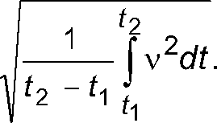*Vrms*

(1)

В частном случае синусоидальной вибрации для среднеквадратичного значения скорости спра­ ведлива формула

_ s® _ у _ а (2)

*Vrms* 'VI “VI “«vr

Если анализ показывает, что вибрационная энергия сосредоточена преимущественно в дискрет­

ных составляющих на угловых частотах ю2, ■■■» «V? и для этих составляющих известны значения v 1, v2, ■■■, *vn mwvrms* 1, *vrms* 2. ■ ■■, *v rmsn ,* то справедливы следующие формулы:

*vrms*

vf + *v* + ... + v„ л/2

(3)

vrms *-\rrms* 1 + vm7s 2

(4)

П р и м е ч а н и е — Аналогичные соотношения имеют место для перемещения и ускорения.

## Средства измерений

*Измерительная система должна обеспечивать получение среднеквадратичных значений пере­ мещения, скорости и ускорения в диапазоне частот измерений от 2 до 1000 Гц. Частотная характе­ ристика измерительной цепи должна быть равна единице (с учетом коэффициента преобразования, измеряемого на калибровочной частоте 80 Гц) во всем диапазоне частот измерений с допустимыми отклонениями ±10% в диапазоне частот от10до1000 Гци('12°0)%в диапазоне частот от 2 до 10 Гц.*

*Все три параметра (перемещение, скорость и ускорение) могут быть получены в результате обра­ ботки сигнала с одного датчика вибрации с его последующим интегрированием (дифференцирова­ нием) при условии, что это не ухудшит точность измерений. Другие требования к средствам измерений* — *по ГОСТ ИСО 2954.*

П р и м е ч а н и е — На точность измерений влияет способ крепления датчика вибрации с вибрирующей по­ верхностью, от которого зависит частотная характеристика измерительной цепи. Важно, чтобы в случае сильной вибрации не происходила потеря контакта между датчиком и поверхностью, на которую он установлен. Руководство по креплению акселерометров приведено в *ГОСТ ИСО 5348.*

## Точки и направления измерений

Рекомендуемые точки измерений вибрации на электроагрегате показаны на рисунке 1. Для компо­ новок конкретного вида (см. приложение А) точки измерений должны быть определены в технических условиях. Измерения, по возможности, следует проводить по всем трем направлениям декартовой сис­ темы координат: х, у и z.

Точки измерений располагают на жестких частях двигателя и корпуса генератора, чтобы избежать влияния локальных резонансов.

Допускается сократить число точек измерений, если опыт показывает, что это не ухудшит точность оценки вибрационного состояния электроагрегата.

3

#### ГОСТ 31349—2007

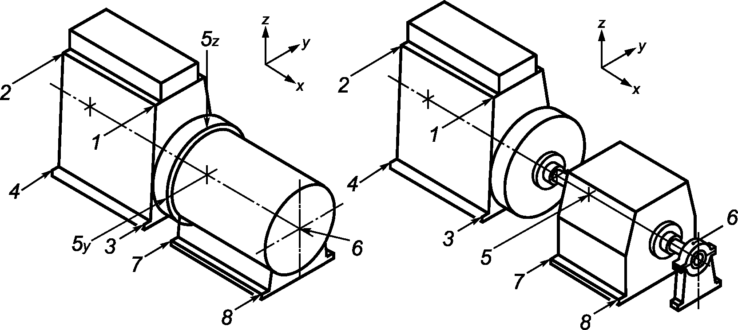

а) Электроагрегат с приводом от вертикально­ го однорядного двигателя, соединенного с генератором через фланцевый щит

Ь) Электроагрегат с приводом от вертикально­ го однорядного двигателя со стояковыми под­ шипниками

*1,2* — передняя и задняя верхние грани кожуха двигателя; *3,4* — передняя и задние части основания двигателя; *5,6* — корпус главного подшипника генератора; *7,8*— основание генератора

П р и м е ч а н и е — Вертикальный однорядный двигатель изображен на рисунке для примера. Точки изме­ рений *1* — *4* используют соответствующим образом и для двигателя других типов: \/-образных, горизонтальных и пр.

Рисунок 1 — Расположение точек измерений

## Рабочие условия в процессе измерений

Измерения проводят для электроагрегатов при рабочей температуре, номинальной частоте вра­ щения генератора в режимах нулевой и номинальной мощности. Если режим номинальной мощности для данного электроагрегата недостижим, измерения проводят в режиме максимально достижимой мощности.

## Оценка результатов измерений

Основные частоты возбуждения вибрации для двигателя внутреннего сгорания лежат в диапазоне от 2 до 300 Гц. Однако для оценки вибрационного состояния электроагрегата в целом следует рассмат­ ривать диапазон от 2 до 1000 Гц.

Дополнительные испытания могут потребоваться, чтобы убедиться в незначительности вклада локальных резонансов в результаты измерений.

В приложении В указаны особенности вибрации электроагрегатов, влияющие на построение крите­ риев оценки их вибрационного состояния. Ориентировочные предельные среднеквадратичные значе­ ния перемещения, скорости и ускорения для оценки вибрационного состояния электроагрегатов приведены в таблице С.1 (приложение С).

Опыт показывает, что если вибрация лежит ниже уровня 1 (см. таблицу С.1), то повреждение элек­ троагрегатов стандартной конструкции маловероятно.

Если среднеквадратичные значения параметров вибрации лежат между уровнями 1 и 2, то для решения вопроса о надежном функционировании электроагрегата необходимо принимать во внимание особенности его конструкции, а также согласование возможных значений вибрации между изготовите­ лем электроагрегата и поставщиками его отдельных узлов.

Вибрация, превышающая уровень 2, обычно допустима только для электроагрегатов и его узлов в специальном исполнении.

В любом случае изготовитель электроагрегата несет общую ответственность за надежность рабо­  ты всех его компонентов.

## Протокол испытаний

В протокол испытаний следует включать помимо результатов измерений параметров вибрации также основные сведения об электроагрегате и используемых средствах измерений (см. приложение D).

4

#### ГОСТ 31349—2007

**Приложение А (справочное)**

#### Типичные конструкции электроагрегатов

Существует ряд возможных компоновок электроагрегатов. Наиболее типичные из них показаны на рисун­ ках А. 1 — А.6.

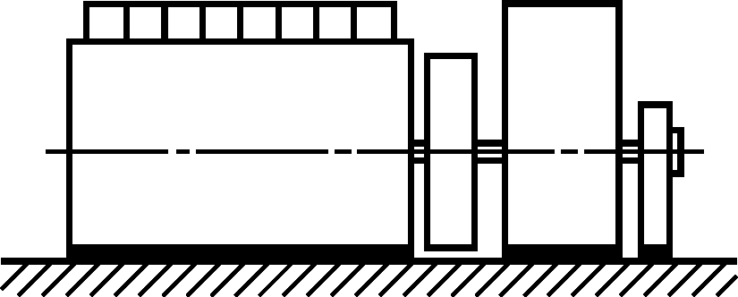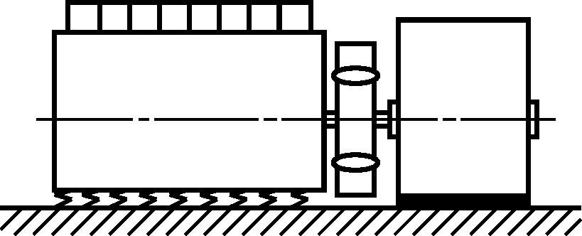

Рисунок А. 1 — Двигатель и генератор на жест­ ком основании

Рисунок А.2 — Упругоопертый двигатель и генератор на жестком основании, соединенные гибкой связью



**-ЧГ**

**1J**

|  |  |  |  |  |
| --- | --- | --- | --- | --- |
| **...............................** |  | **4** |  | **1** |
|  |  | *Ч* |  | **1** |

Рисунок А.З — Двигатель и генератор, жестко установленные на общую упругоопертую раму

Рисунок А.4—Упругоопертый двигатель и жестко опертый генератор, соединенные гиб­ кой связью, на общей упругоопертой раме

### ...........................

**-ь**

*v/}7/}7/}7/}7/}/////////7///,*

Рисунок А.5 — Упругоопертые двигатель и генератор, соединенные через фланцевый щит

Рисунок А.6—Упругоопертый двигатель, со­ единенный с безопорным генератором через фланцевый щит

5

#### ГОСТ 31349—2007

**Приложение В (справочное)**

#### Особенности вибрации электроагрегатов

Из практики установлено, что генераторы, работающие в составе электроагрегатов, способны функциониро­ вать без повреждений при более высоких значениях вибрации, чем генераторы, работающие автономно.

Отличительными особенностями двигателей внутреннего сгорания как машин возвратно-поступательного действия являются колебательное движение масс, флуктуации крутящего момента и пульсации сил в присоеди­ ненных трубопроводах. Все это приводит к появлению значительных переменных сил, воздействующих на основа­ ние двигателя, и, как следствие, высоким вибрациям его корпуса. Вибрация машин возвратно-поступательного действия обычно высока, но из-за ее сильной зависимости от конструктивного исполнения машины в целом наблю­ дается тенденция, что вибрация двигателей внутреннего сгорания в течение их срока службы остается более ста­ бильной, чем у машин вращательного действия.

Параметры вибрации, определяемые в соответствии с настоящим стандартом, позволяют делать выводы о текущем вибрационном состоянии электроагрегата и взаимном влиянии вибрации его компонентов. В то же время результаты измерений вибрации не дают информацию о возникающих механических напряжениях внутри стацио­ нарных и движущихся частей электроагрегатов.

Кроме того, измеряемые параметры вибрационного состояния не позволяют судить об угловых и поступа­ тельных колебаниях валопровода.

Хотя результаты измерений вибрации не позволяют получить полное представление о действующих механи­ ческих напряжениях, опыт показывает, что вибрационные нагрузки, приводящие к повреждению основных узлов электроагрегатов, лежат существенно выше принятых в настоящем стандарте за допустимые [см. таблицу С. 1 (при­ ложение С)] на основе практики работы с машинами данного вида.

В то же время превышение допустимых значений может вызвать повреждение присоединенных конструкций электроагрегата, устройств контроля и управления и т.п.

Чувствительность этих элементов к вибрации зависит от их конструкции и способа крепления. Таким обра­ зом, в отдельных случаях могут возникнуть проблемы даже тогда, когда вибрация лежит в диапазоне допустимых значений. Эти проблемы должны быть разрешены принятием специальных мер (например, исключением резонан­ сных колебаний присоединенной конструкции).

6

#### ГОСТ 31349—2007

**Приложение С (рекомендуемое)**

#### Предельные значения параметров вибрации

Т а б л и ц а С.1 — Среднеквадратичные значения скорости, перемещения и ускорения вибрации электроагрега­ тов переменного тока с приводом от двигателя внутреннего сгорания

|  |  |  |  |  |  |  |  |  |  |  |  |
| --- | --- | --- | --- | --- | --- | --- | --- | --- | --- | --- | --- |
| Скорость двигателя, мин-1 | Номинальная выходная мощность электроагрегата | | Перемещение1* *srms,* мм | | | Скорость *vrms,* мм/с | | | Ускорение1* *arms,* мм/с2 | | |
| Двига- тель2*'3* | Генератор2* | | Двига- тель2*'3* | Генератор2* | | Двига- тель2*'3* | Генератор2* | |
| кВ ■ А6> | кВт | Уровень 1 | Уровень 2 | Уровень 1 | Уровень 2 | Уровень 1 | Уровень 2 |
| От 2000  до 3600 | 15 и менее | 12 и менее | — | 1,11 | 1,27 | — | 70 | 80 | — | 44 | 50 |
| 50 и менее | 40 и менее | — | 0,8 | 0,95 | — | 50 | 60 | — | 31 | 38 |
| Более 50 | Более 40 | — | 0,644* | 0,84> | — | 404* | 504* | — | 254* | 314> |
| От 1300  до 2000 | 10 и менее | 8 и менее | — | — | — | — | — | — | — | — | — |
| От 10  до 50 | От 8  до 40 | — | 0,64 | — | — | 40 | — | — | 25 | — |
| От 50  до 125 | От 40  до 100 | — | 0,4 | 0,48 | — | 25 | 30 | — | 16 | 19 |
| От 125  до 250 | От 100  до 200 | 0,72 | 0,4 | 0,48 | 45 | 25 | 30 | 28 | 16 | 19 |
| Более 250 | Более 200 | 0,72 | 0,32 | 0,45 | 45 | 20 | 28 | 28 | 13 | 18 |
| От 720  до 1300 | От 250  до 1250 | От 200  до 1000 | 0,72 | 0,32 | 0,39 | 45 | 20 | 24 | 28 | 13 | 15 |
| Более 1250 | Более 1000 | 0,72 | 0,29 | 0,35 | 45 | 18 | 22 | 28 | 11 | 14 |
| Менее 720 | Более 1250 | Более 1000 | 0,72 | 0,24  (0,16)5) | 0,32 (0,24)5* | 45 | 15  (10)5> | 20 (15)5* | 28 | 9,5  (6,5)5> | 13  (9,5)5> |

1* Значения *srms* и *arms* получены на основе *vrms* по следующим формулам:

*Srms ~* 0,0159 vrms, a™s = 0-628v™s-

2* В случае соединения двигателя с генератором через фланцевый щит результаты измерений в точке 5 [см. рисунок 1 а)] должны удовлетворять требованиям к предельной вибрации для генераторов.

3* Значения, установленные для двигателей внутреннего сгорания, применимы к двигателям выходной мощностью более 100 кВт. Для двигателей меньшей мощности типичных значений вибрации не существует.

4* Данные значения должны быть предметом соглашения между изготовителем и заказчиком.

5* Значения, указанные в скобках, применяют к генераторам на жестком бетонном основании. В этом слу­ чае предельные значения продольной вибрации в точках 7 и 8 на рисунке 1 а) и Ь) должны составлять 50 % зна­ чений, указанных в скобках).

6* При номинальном коэффициенте мощности cos фг = 0,8.

П р и м е ч а н и е — Кривые предельных значений для синусоидальной вибрации в зависимости от ее час­ тоты показаны на рисунке С.1.

7

#### ГОСТ 31349—2007

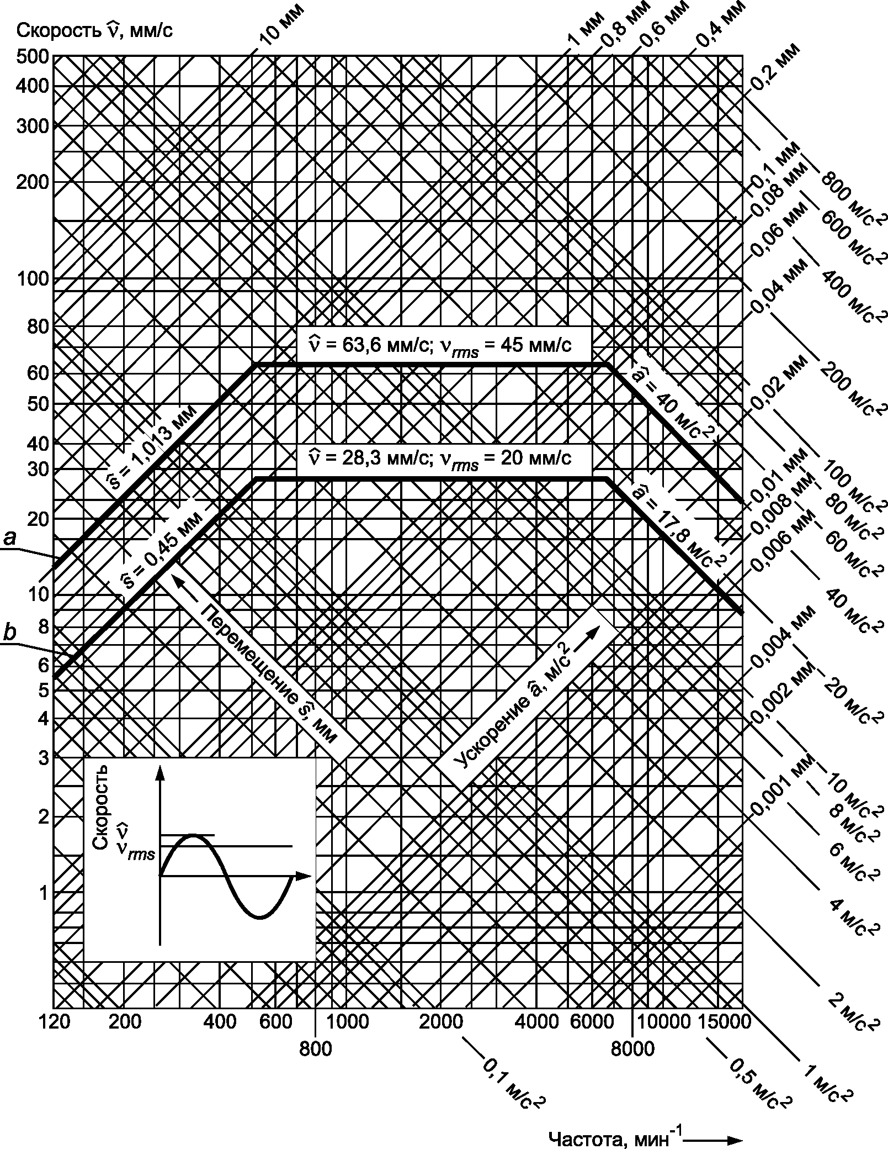

1 i_l I I I . I . I , I ,_l I . I . I . I , I i_l

**2 3 4 5 6 7 10 20 30 40 60 80100 90 300**

**Частота, Гц-----►**

Примеры кривых предельных значений даны для случая чисто синусоидальной вибрации: Кривая а: двигатель (см. таблицу С.1), *vrms* = 45 мм/с.

Кривая Ь: генератор (см. таблицу С.1), *vrms* = 20 мм/с. Рисунок С.1 — Пример: предельные значения для синусоидальной вибрации

8

#### ГОСТ 31349—2007

**Приложение D (рекомендуемое)**

#### Форма протокола измерений

* 1. **Общие сведения**

|  |  |
| --- | --- |
| Компания,проводящая измерения: | Заказчик: |
| Протокол № |  |
| Дата: |  |

Сведения о двигателе и генераторе электроагрегата

|  |  |  |
| --- | --- | --- |
|  | Двигатель | Генератор |
| Изготовитель |  |  |
| Модель |  |  |
| Серийный номер |  |  |
| Номинальная мощность | кВт: | кВ ■ A: cos ф = |
| Номинальная скорость (частота вращения) | мин-1: | мин-1: Гц: |
| Конструктивное исполнение | * Однорядный * V-образный | * IM В201) □ IM В5 * IM В14 Другая * IM ВЗ |
| Число | цилиндров: | подшипников: |
| Тип | * Двухтактный * Четырехтактный | * Синхронный * Асинхронный |
| Соединение | * Муфта с гибким диском * Прямое * Эластичная муфта | |
| 1> Условные обозначения по коду IM (*ГОСТ 2479*—*79, приложение 3).* | | |

* 1. **Сведения о конструкции**

Чертеж основания

№

Организация, осуществлявшая монтаж

Данные о компоновке двигателя и генератора

|  |  |  |  |  |  |
| --- | --- | --- | --- | --- | --- |
| Крепление двигателя | Крепление генератора | Основание | | Опора рамы (при наличии) | Фланцевое соединение |
| □ Жесткое | □ Жесткое | □ | Жесткое | □ Жесткая | □ Есть |
| □ Упругое | □ Упругое | □ | Податливое | □ Упругая | □ Нет |

9

#### ГОСТ 31349—2007

* 1. **Точки измерений**

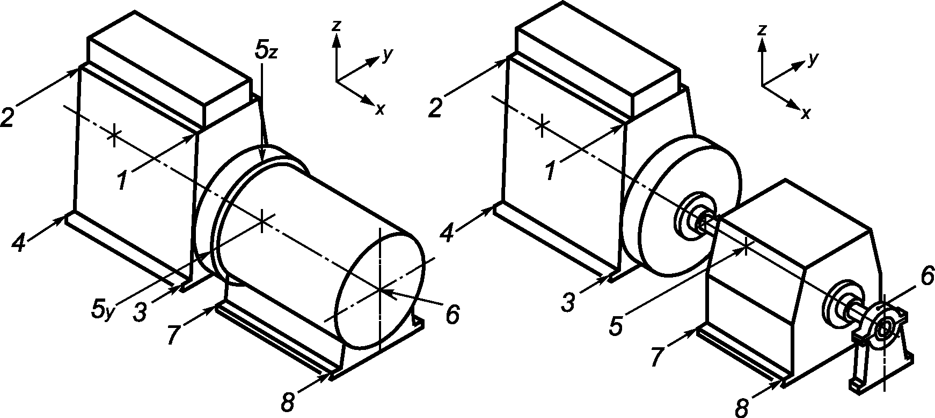

На подробном чертеже указывают точки измерений и их число подобно тому, как это показано на рисунке 1.

Дополнительные точки измерений должны быть последовательно пронумерованы и отображены на чертеже.

* 1. **Результаты измерений**

К протоколу прилагают распечатки результатов, диаграммы, спектры и т.п. Измерительная аппаратура

|  |  |  |  |
| --- | --- | --- | --- |
| Вид аппаратуры | Изготовитель | Модель | Примечания |
| Датчик |  |  |  |
| Измерительный прибор |  |  |  |
| Устройство регистрации данных |  |  |  |
| Средства калибровки |  |  |  |
| П р и м е ч а н и е — Термины по *ГОСТ ИСО 2954*—*97.* | | | |

Сведения об измерительной аппаратуре

|  |  |  |
| --- | --- | --- |
| Крепление датчика вибрации | □ резьбовое □ удерживается вручную □ на клею □ на магните | |
| Измеряемая величина | □ перемещение □ скорость | □ ускорение |
| Регистрируемая величина | □ перемещение □ скорость | □ ускорение |
| Диапазон измерений | амплитуда: | частота: |
| Полоса анализа (фильтр) | линейный диапазон: | полоса частот: |
| Настройки устройства регистрации (коэффициент усиления, скорость движения записывающего устройства и ДР-): | | |
| П р и м е ч а н и я : | | |

10

#### ГОСТ 31349—2007

Результаты измерений

Мощность, кВт: Температура окружающего воздуха, °С:

Скорость, мин-1: Марка топлива:

|  |  |  |  |  |  |  |  |  |  |  |
| --- | --- | --- | --- | --- | --- | --- | --- | --- | --- | --- |
| Точки измерений | Среднеквадратичные значения11 параметров в диапазоне частот от 2 до 300 Гц в направлен | | | | | | | | | иях  Приме­ чания |
| продольном (х) | | | поперечном (у) | | | вертикальном (z) | | |
| S, мм | V, мм/с | а, м/с2 | S, мм | V, мм/с | а, м/с2 | S, мм | V, мм/с | а, м/с2 |
|  |  |  |  |  |  |  |  |  |  |  |

1) Измеренные или рассчитанные.

**Приложение Е (справочное)**

#### Перечень технических отклонений настоящего стандарта от примененного международного

**стандарта ИСО 8528-9:1995**

Т а б л и ц а Е . 1

|  |  |
| --- | --- |
| Раздел, подраздел, пункт, подпункт, таблица, приложение | Модификация |
| 2 Норматив­ ные ссылки | Дополнен ссылкой на ГОСТ ИСО 2954—97 «Вибрация машин с возвратно-поступатель­ ным и вращательным движением. Требования к средствам измерений».  Ссылка на ИСО 2041:1990 «Вибрация и удар. Термины и определения» заменена ссыл­ кой на ГОСТ 24346—801> «Вибрация. Термины и определения».  Ссылка на ИСО 5348:1987 «Вибрация и удар. Механическое крепление акселеромет­ ров» заменена ссылкой на ГОСТ ИСО 5348—20021> «Вибрация и удар. Механическое креп­ ление акселерометров».  Ссылка на ИСО 8528-5:1993 «Электроагрегаты генераторные переменного тока с приво­ дом от двигателей внутреннего сгорания. Часть 5. Генераторные агрегаты» исключена.  Ссылка на МЭК 34-7:1992 «Машины электрические вращающиеся. Часть 7. Классифи­ кация типов конструкций и монтажных устройств (код IM)» заменена ссылкой на ГОСТ 2479—791) «Машины электрические вращающиеся. Условные обозначения конструк­ тивных исполнений по способу монтажа» |
| 7 Средства из­ мерений | Текст «Измерительная система должна обеспечивать получение среднеквадратичных значений перемещения, скорости и ускорения в диапазоне от 10 до 1000 Гц с точностью  ± 10 % и в диапазоне от 2 до 10 Гц с точностью ( ^) +10 се три параметра (перемещение,  %. В  скорость и ускорение) могут быть получены в результате обработки сигнала с одного датчи­ ка вибрации с его последующим интегрированием (дифференцированием) при условии, что это не ухудшит точность измерений.» заменен на следующий: «Измерительная система должна обеспечивать получение среднеквадратичных значений перемещения, скорости и ускорения в диапазоне частот измерений от 2 до 1000 Гц. Частотная характеристика изме­ рительной цепи должна быть равна единице (с учетом коэффициента преобразования, из­ меряемого на калибровочной частоте 80 Гц) во всем диапазоне частот измерений с  допустимыми отклонениями ± 10 % в диапазоне частот от 10 до 1000 Гц и ( ) % +10  в диапа- |

11

#### ГОСТ 31349—2007

*Окончание таблицы Е. 1*

|  |  |
| --- | --- |
| Раздел, подраздел, пункт, подпункт, таблица, приложение | Модификация |
| 7 Средства из­ мерений | зоне частот от 2 до 10 Гц. Все три параметра (перемещение, скорость и ускорение) могут быть получены в результате обработки сигнала с одного датчика вибрации с его последу­ ющим интегрированием (дифференцированием) при условии, что это не ухудшит точность измерений. Другие требования к средствам измерений — по ГОСТ ИСО 2954.» |
| 10 Оценка ре­ зультатов изме­ рений | Исключен последний абзац: «В любом случае изготовитель электроагрегата несет об­ щую ответственность за надежность работы всех его компонентов (см. ИСО 8528-5:1993, пункт 15.10).» |
| Библиография | Структурный элемент исключен |
| 1> Степень соответствия — NEQ. | |

УДК 534.322.3.08:006.354 МКС 17.160 Е62

27.020

29.160.40

Ключевые слова: электроагрегаты генераторные, двигатели внутреннего сгорания, вибрация, измере­ ния, оценка вибрационного состояния

Редактор *Л.В. Афанасенко* Технический редактор *В.Н. Прусакова* Корректор *Е.Д. Дульнева* Компьютерная верстка *Л.А. Круговой*

Сдано в набор 21.02.2008. Подписано в печать 14.03.2008. Формат 60x84^. Бумага офсетная. Гарнитура Ариал.

Печать офсетная. Уел. печ. л. 1,86. Уч.-изд. л. 1,40. Тираж 186 экз. Зак. 239.

ФГУП «СТАНДАРТИНФОРМ», 123995 Москва, Гранатный пер., 4. [www.gostinfo.ru](http://www.gostinfo.ru/) [info@gostinfo.ru](mailto:info@gostinfo.ru)

Набрано во ФГУП «СТАНДАРТИНФОРМ» на ПЭВМ.

Отпечатано в филиале ФГУП «СТАНДАРТИНФОРМ» — тип. «Московский печатник», 105062 Москва, Лялин пер., 6.